***Абай атындағы №2 қазақ орта мектебі оқушыларының спорттық жетістігі***

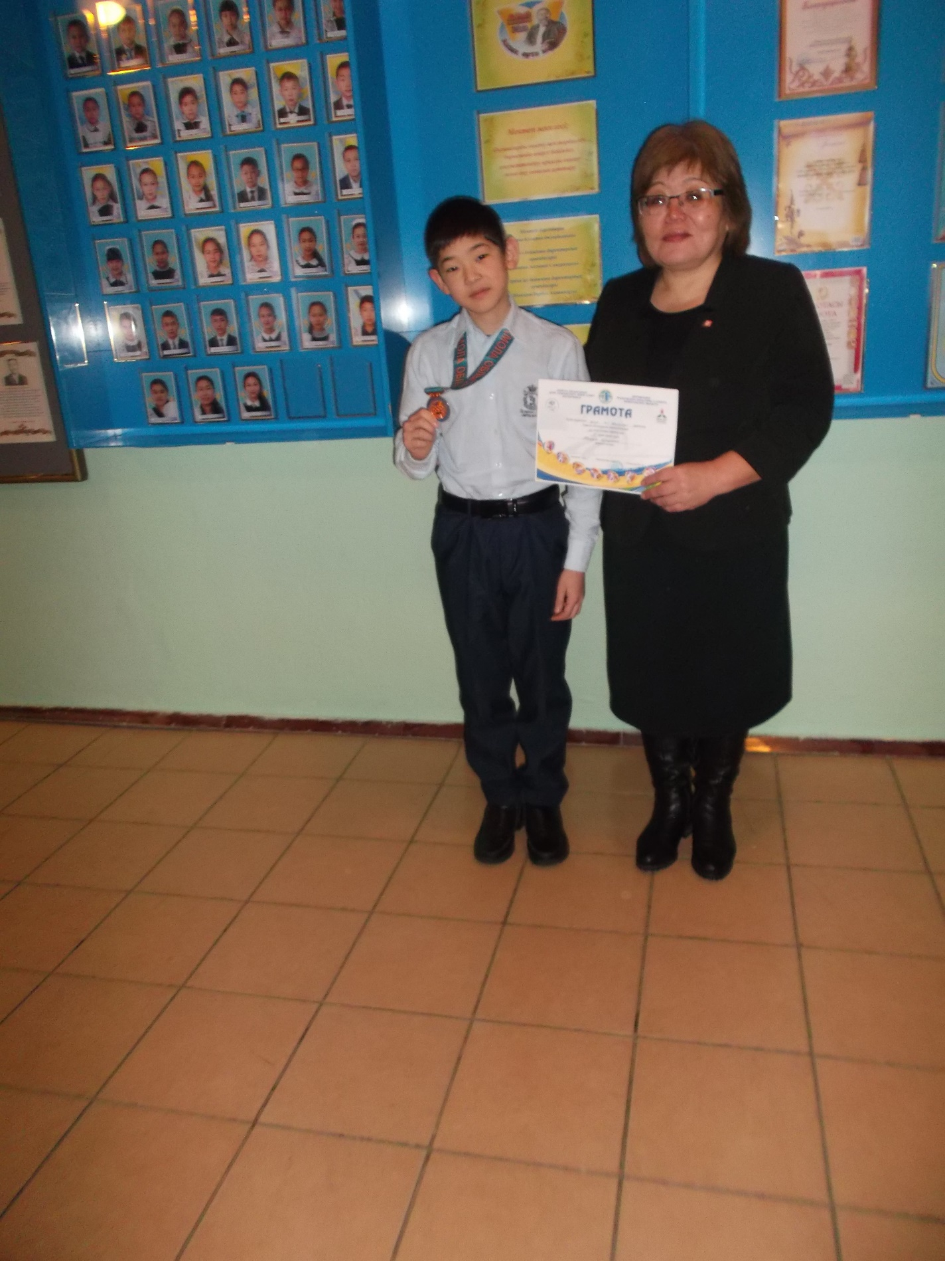

***Ақмола облысының денешынықтыру және спорт басқармасының 19-20 қаңтар аралығында өткен облыстық балалар арасындағы қазақша күрестен мектебіміздің оқушысы Теңдік Ерсұлтан жүлделі І орын алды***

**Тәрбие ісінің меңгерушісі: Шакиров Н.А.**